Министерство профессионального образования и занятости населения Приморского края
краевое государственное автономное профессиональное
образовательное учреждение
«Владивостокский судостроительный колледж»

Ассемблер
Практическая работа №6
по дисциплине «Архитектура аппаратных средств»

Преподаватель
_____________И.Н Рубан
Студент гр. 14-324
_____________А.П.Паляничка

2026
Практическая работа №6
Группа 14-324
По дисциплине:
«Архитектура аппаратных средств»
- КОД ДЛЯ ПРОГРАММЫ «DIGITAL CLOCK» (ЦИФРОВЫЕ ЧАСЫ)
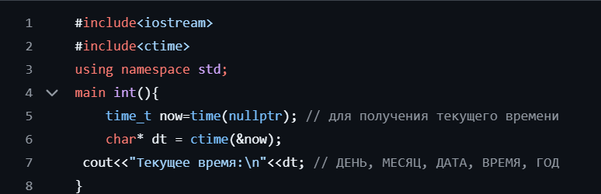
- ОПИСАНИЕ МОЕЙ ПРОГРАММЫ
Программа демонстрирует базовое использование функций времени в C++. Она получает текущее время в формате Unix timestamp, преобразует его в читаемую строку и выводит в консоль с русским заголовком "Текущее время: ".
Как работает
- Включает заголовки <iostream> для ввода-вывода и <ctime> для работы со временем.​
- time_t now = time(NULL); — получает текущее время как количество секунд с 1 января 1970 года.
- char* dt = ctime(&now); — преобразует timestamp в строку вида "Wed Jun 30 21:49:08 1993\n".
- cout << "Текущее время: " << dt; — выводит строку с заголовком.
Подключение библиотек
- #include <iostream> — для операций ввода-вывода через cout.​
- #include <ctime> — предоставляет функции time() и ctime() для работы со временем.​
- using namespace std; — позволяет использовать cout, time, ctime без префикса std::.

Получение времени
- time_t now = time(NULL); объявляет переменную now типа time_t (целочисленный тип для timestamp) и заполняет её текущим временем в секундах с 1 января 1970 года (Unix epoch). time(NULL) возвращает это значение от системных часов.​
Преобразование в строку
- char* dt = ctime(&now); передаёт адрес now в ctime(), которая возвращает указатель на статическую строку с форматированным временем (день недели, дата, время, год, плюс '\n'). Строка перезаписывается при повторных вызовах.​
Вывод результата
- cout << "Текущее время: " << dt; печатает русскую подпись и строку времени. return 0; завершает программу успешно.​
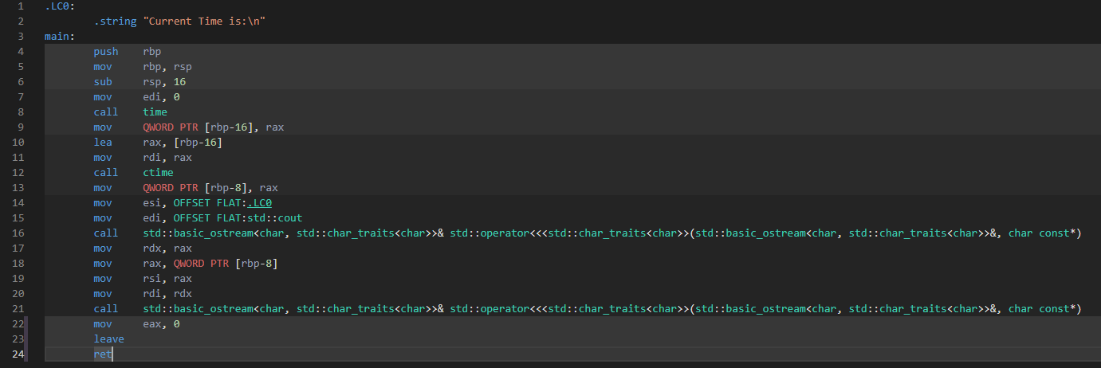
- ПЕРЕВОД КОДА НА АССЕМБЛЕР

0

1. Строка для вывода
.LC0:
.string "Current Time is:\n"
Что происходит: создает константную строку в секции данных (.LC0)
Содержит текст "Current Time is:\n" для вывода перед временем

2. Начало программы (пролог)
main:
push rbp
mov rbp, rsp
sub rsp, 16
Что происходит: готовит место на стеке для работы программы (16 байт для переменных).
- push rbp — сохраняет старый указатель стека (соблюдает соглашение о вызовах)
- mov rbp, rsp — устанавливает новый указатель кадра стека
- sub rsp, 16 — выделяет 16 байт локального пространства на стеке для переменных
3. Получаем текущее время
mov edi, 0
call time
mov QWORD PTR [rbp-16], rax
Что происходит:
mov edi, 0 — передает 0 в первый аргумент (time(NULL))
call time — вызывает системную функцию time(), результат в RAX
mov [rbp-16], rax — сохраняет timestamp в локальную переменную (offset -16)
4. Превращаем время в текст
lea rax, [rbp-16]
mov rdi, rax
call ctime
mov QWORD PTR [rbp-8], rax
Что происходит:
lea rax, [rbp-16] — загружает адрес локальной переменной timestamp
mov rdi, rax — передает адрес в первый аргумент для ctime()
call ctime — преобразует timestamp в строку, возвращает указатель в RAX
mov [rbp-8], rax — сохраняет указатель на строку времени (offset -8)
5. Выводим "Current Time is:"
mov esi, OFFSET FLAT:.LC0
mov edi, OFFSET FLAT:std::cout
call operator<<
Что происходит:
- mov esi, OFFSET .LC0 — второй аргумент: указатель на строку .LC0
- mov edi, OFFSET std::cout — первый аргумент: объект cout
- call operator<< — выводит "Current Time is:\n", результат в RAX

6. Выводим само время
mov rdx, rax
mov rax, QWORD PTR [rbp-8]
mov rsi, rax
mov rdi, rdx
call operator<<
Что происходит:
- mov rdx, rax — сохраняет указатель на поток (из предыдущего operator<<)
- mov rax, [rbp-8] — загружает указатель на строку времени
- mov rsi, rax — второй аргумент для operator<<
- mov rdi, rdx — первый аргумент: поток
- call operator<< — выводит отформатированное время
7. Завершение
mov eax, 0
leave
ret
Что происходит:
- mov eax, 0 — устанавливает код возврата 0 (успех)
- leave — восстанавливает стек (mov rsp, rbp; pop rbp)
- ret — возврат из функции main

